Министерство образования, науки и молодежной политики Краснодарского края
Государственное бюджетное профессиональное образовательное учреждение
Краснодарского края
Краснодарский Технический Колледж

Методическая разработка
«Стихи - как средство овладения иностранным языком»

Автор С.В.Ратиева

Краснодар
2019
УТВЕРЖДАЮ
Заместитель директора
по учебно-методической работе
«__»________2019 г.
____________ И.В.Костюченко

ОДОБРЕНА РАССМОТРЕНА
На заседании педагогического цикловой комиссией
Совета колледжа общеобразовательных дисциплин
Протокол №__«__»__2019 г. Протокол №___«__»___2019
Секретарь__________Н.В.Ищенко Председатель цикловой комиссии
__________________ С.О.Аветисова

Организация - разработчик: государственное бюджетное профессиональное образовательное учреждение Краснодарского края «Краснодарский технический колледж»
(ГБПОУ КК КТК)
Данная методическая разработка преподавателя Ратиевой Светланы Васильевны- «Стихи как средство овладения иностранным языком», предназначена для студентов первых курсов всех специальностей, вырабатывающая у студентов способность погружаться в художественный мир поэзии, вызывает интерес к изучаемому иностранному языку и культуре народов, говорящих на этом языке, воспитывает у студентов любовь к природе.

Разработчик: Ратиева Светлана Васильевна преподаватель ГБПОУ КК КТК

Содержание
Введение…………………………………………………………………………………….. |  | 3
1. | Изображение природы в стихах ………………………………………………….... | 5
2. | Картина природы в произведении “Фауст”……………………………………….. | 9
3. | Любовь Гёте к богатствам природы………………………………………………... | 15
4. | Любовь Гёте к богатствам природы………………………………………………... | 24
Заключение………………………………………………………………………………….. |  | 36
Список использованной литературы ……………………………………………………... |  | 37

Введение
Как известно, Гёте много путешествовал, любил природу и старался правдиво изобразить ее в своих произведениях. Природа была для поэта вдохновляющей музой, богатым источником его поэтического вдохновения.
“Природа у Гёте – не декорация, не нечто внешнее для человека, а его естественная среда. Он сам – часть природы, и его связь с ней нерасторжима.
Единство человека и природы – первый и главный закон жизни, он больше, чем что-либо другое, определяет существ, дух поэзии Гёте.” (А. Аникст)

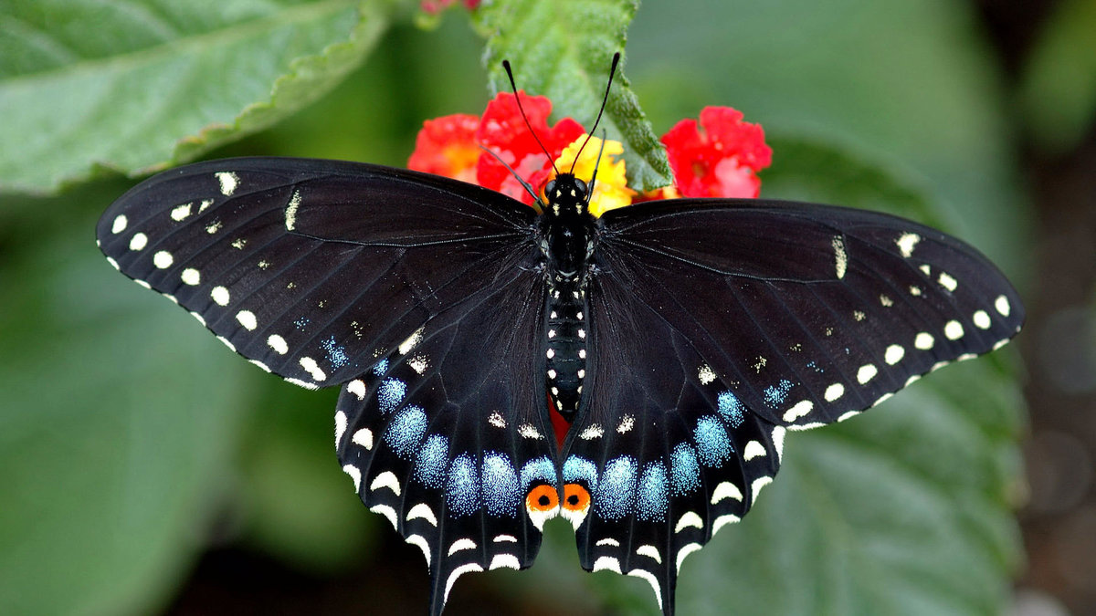

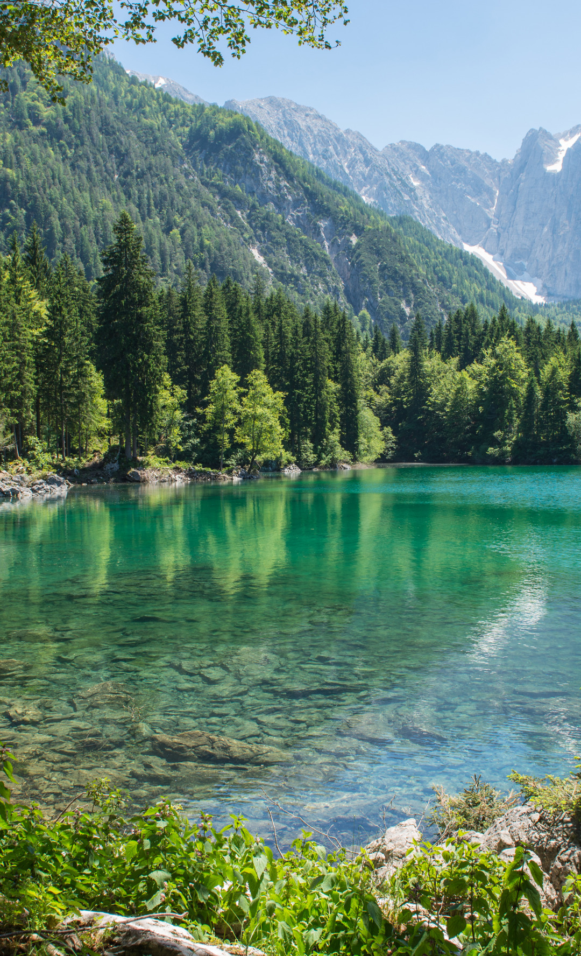
1. Изображение природы в стихах
Внимательно изучая явления природы и наблюдая за изменениями, происходящими в ней, Гёте воспринимал природу во всем ее многообразии:
с ее изменениями в различное время суток и года, непостоянными красками и многочисленными звуками. Особенно охотно Гёте описывал природу весной. Этому времени года он посвятил много стихотворений: “Майская песня”, “ранняя весна”, “Март”, “Май”, “Долгая весна” и др. Вот с каким восхищением поэт описал весну в стихотворении “Майская песня”:

Mailied
(Auszug)
Wie herrlich leuchtet
Mir die Natur!
Wie glänzt die Sonne!
Wie lacht die Flur!
Es dringen Blüten
Aus jedem Zweig
Und tausend Stimmen
Aus dem Gesträuch.
Und Freud’ und Wonne
Aus jeder Brust.
O Erd’, o Sonne!
O Glück, o Lust!
O Lieb’, o Liebe!
So golden schön,
Wie Morgenwolken
Auf jenen Höhn!

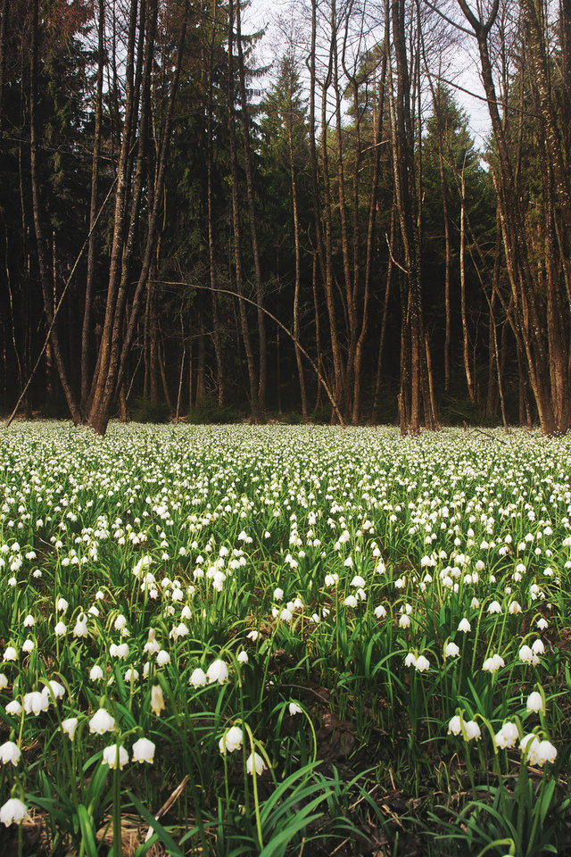
Майская песнь
(отрывок)
Как всё ликует,
Поёт, звенит!
В цвету долина,
В огне звенит!
Трепещет каждый
На ветке лист,
Не молкнет в рощах
Веселый свист.
Как эту радость
В груди вместить!
Смотреть! И слушать!
Дышать! И жить!
Любовь, раскошен
Твой щедрый пир!
Твое творенье -
Безмерный мир!
(перевод А. Глобы)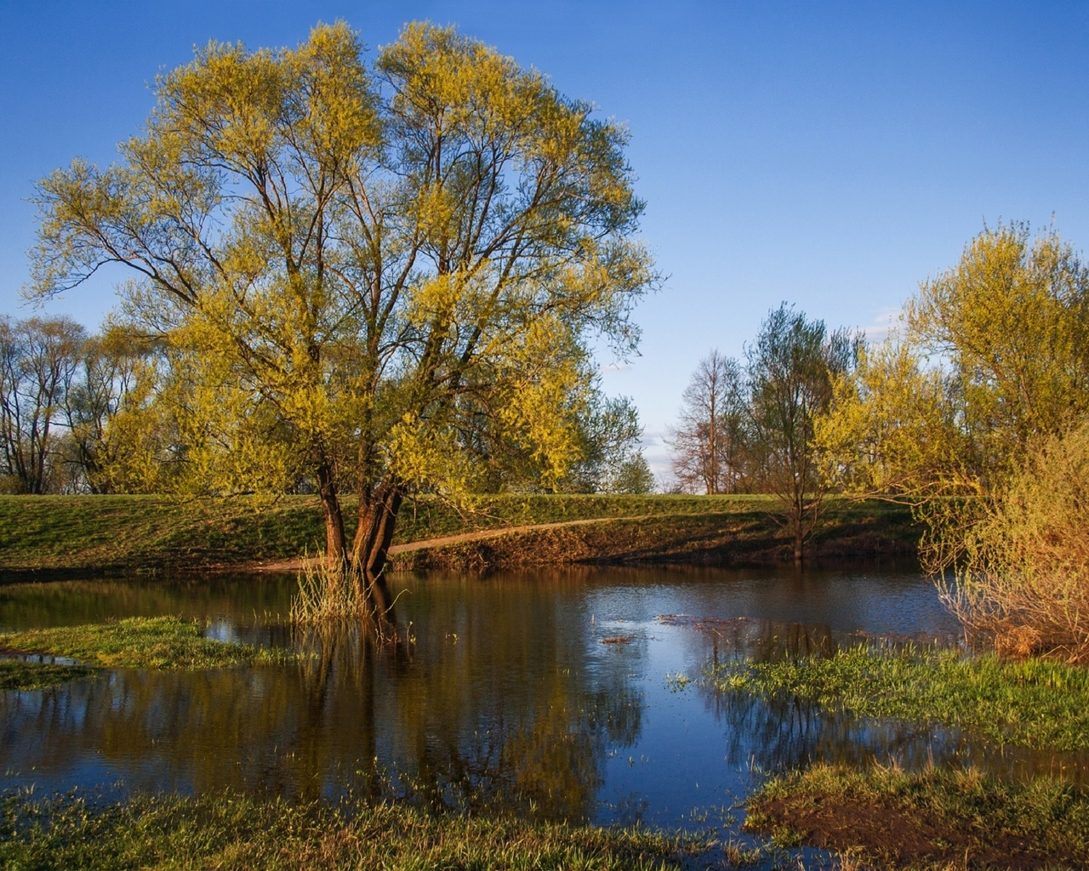

Не бойтесь бурь! Пускай ударит в грудь
Природы очистительная сила!
Николай Заболоцкий

Bangt nicht vor Sturm! Laβt reinigend die Kraft
der Elemente an die Brust euch schlagen!
Nikolai Sabolozki

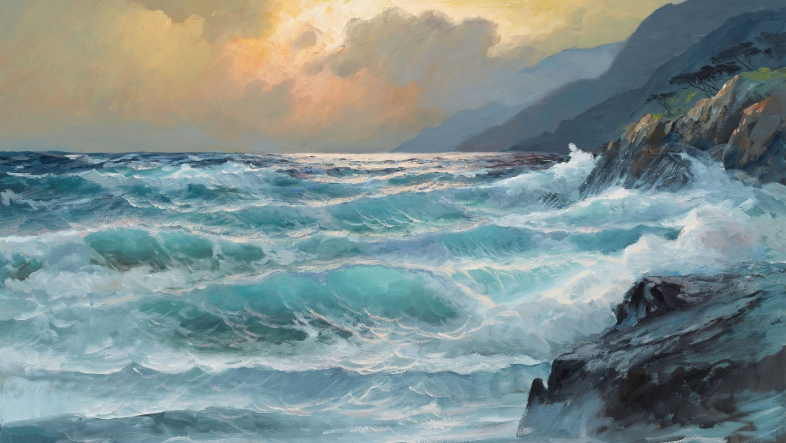

2. Картина природы в произведении “Фауст”
Удивительную по живости образов картину весны Гёте нарисовал и в своем главном произведении “Фауст”:

Vom Eise befreit sind Strom und Bäche
Durch des Frühlings holden, belebenden Blick,
Im Tale grünet Hoffnungsglück;
Der alte Winter, in seiner Schwäche,
Zog sich in rauhe Berge zurück.
Von dorten sendet er, fliehend, nur
Ohnmächtige Schauer körnigen Eises
In Streifen über die grünende Flur;
Aber die Sonne duldet kein Weißes,
Überall regt sich Bildung und Streben,
Alles will sie mit Farben beleben…

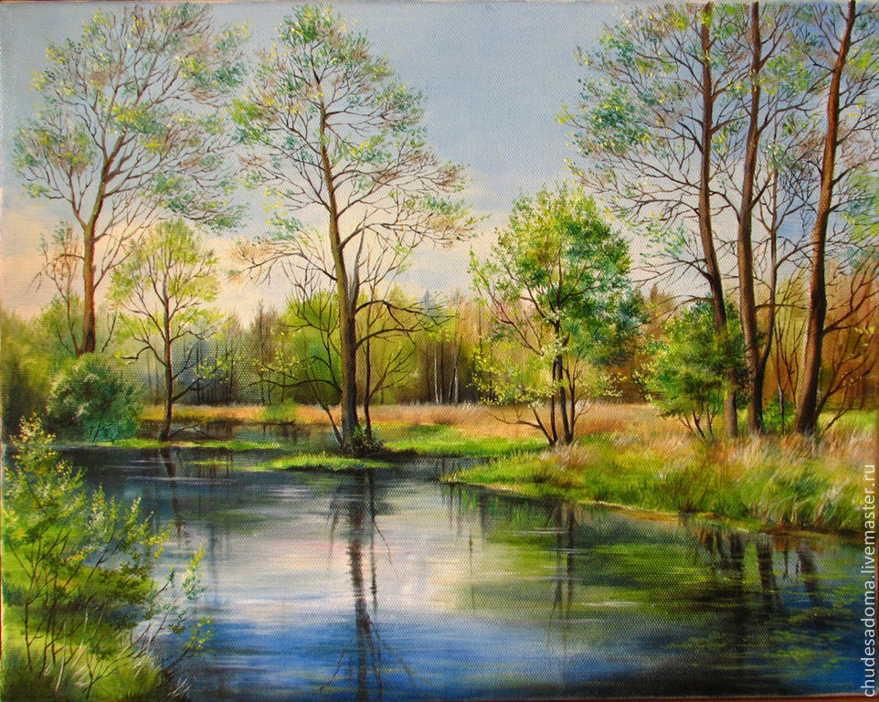
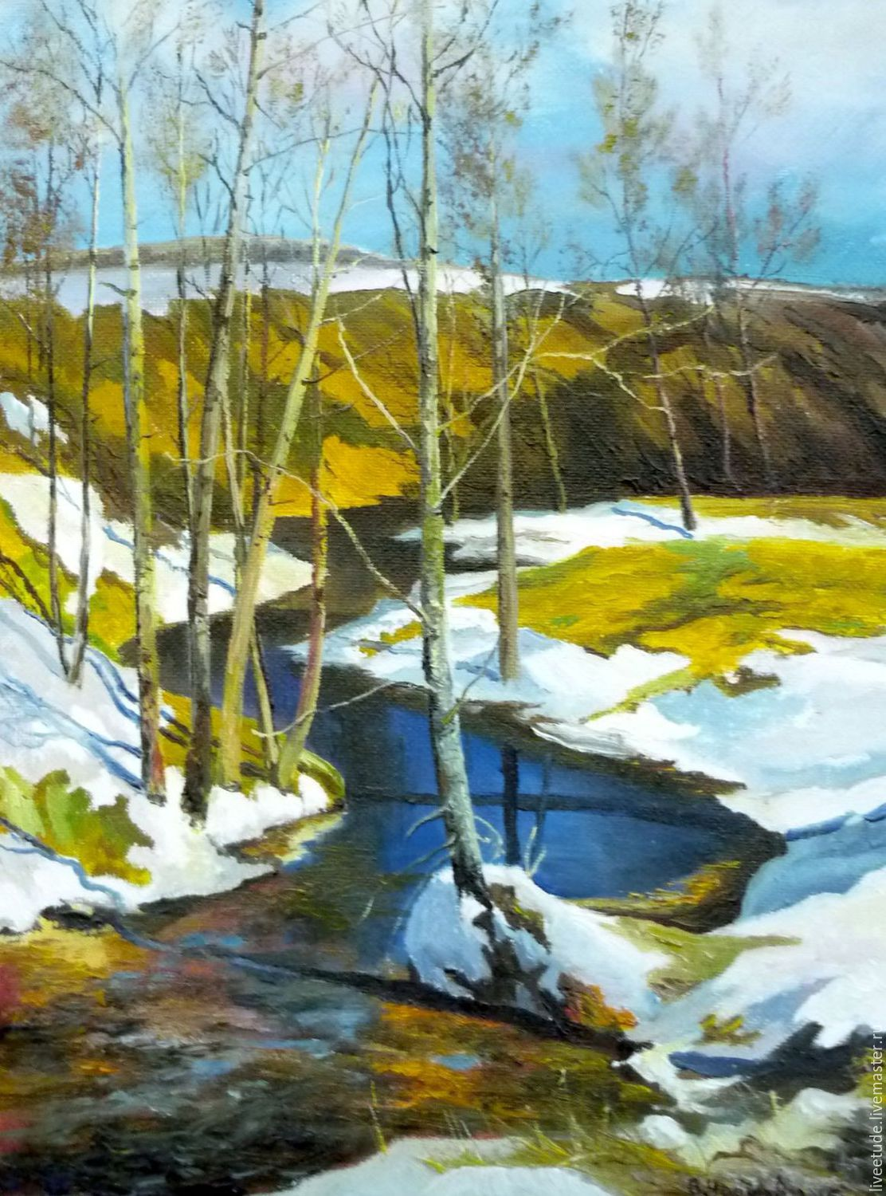

Растаял лёд, шумят потоки,
Луга зеленеют под лаской тепла,
Зима, размякнув на припеке,
В суровые горы подальше ушла.
Оттуда она крупою мелкой
Забрасывает зеленя,
Но Солнце всю ее побелку
Смывает к середине дня.
Всё хочет цвесть, росток и ветка,
Но на цветы весна скупа…
(Перевод Б. Пастернака)

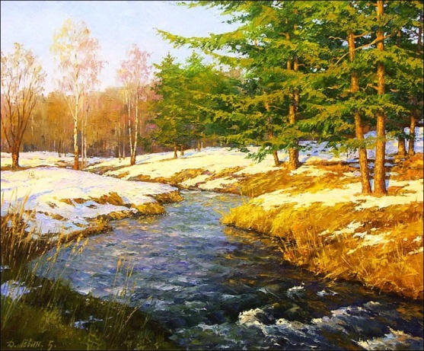

Рассеялись пары, и засверкали горы,
И Солнца шар вспылал на своде голубом.
Волшебницей зимой весь мир преобразован…
Петр Вяземский
Die Schleier sind verweht, hell glitzern jäh die Gipfel,
an blauer Kuppel glüht die Sonnenkugel auf.
Des winters Zauber hat die ganze Welt veredelt…
Pjotr Wjasemski

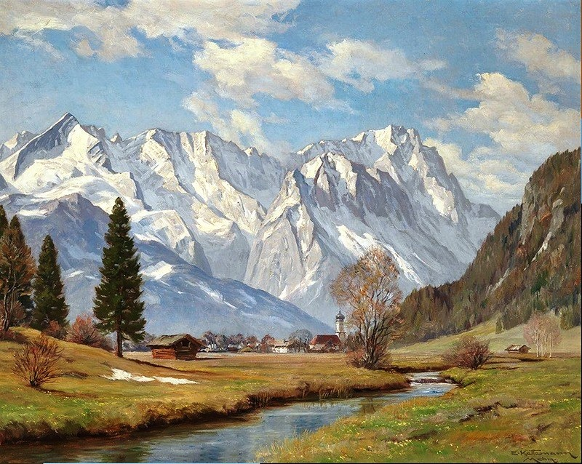

Охрана природы – это действенный гуманизм, ибо без сохранения природы невозможна жизнь человека. Только последнего вполне достаточно, чтобы признать за охраной природы абсолютный приоритет во всей человеческой деятельности.
Николай Федоренко
Михаил Лемешев
Николай Реймерс
Naturschutz, das ist aktiver Humanismus, den ohne Naturschutz ist das menschliche Leben unmöglich. Das ist völlig ausreichend, um dem Naturschutz die absolute Priorität in der gesamten menschlichen Tätigkeit zuzuschreiben.
Nikolai Fedorenko
Michail Lemeschew
Nikolai Reimers
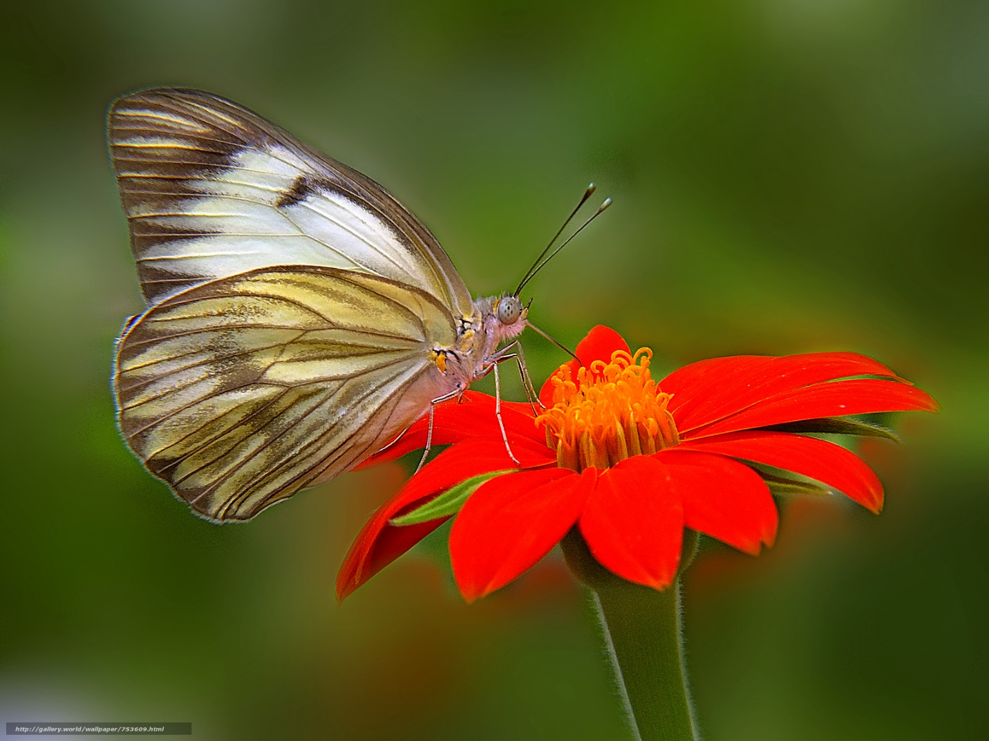

Не то, что мните вы, природа:
Не слепок, не бездушный лик -
В ней есть душа, в ней есть свобода,
В ней есть любовь, в ней есть язык…
Федор Тютчев
Natur ist nicht, wie flüchtiger Blick sie sient:
nicht Form bloβ, geistloses Gesicht -
nein, Freiheit hat sie, Seele und Gemüt,
und Liebe kennt sie, und sie spricht!
Fjodor Tjutschew
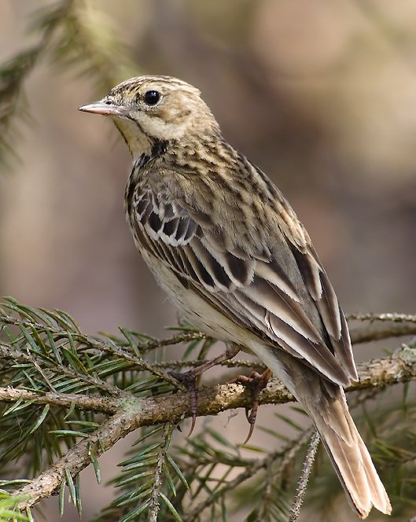

3. Любовь Гете к богатствам природы.
Гёте любил Землю, восхищался ее природой, считал ее источником здоровья.
Und geschmückt ist sie (Die Erde) ein Wunder,
Mit Erstaunen uns umfangend,
Uns erquickend, heilend, segnend ,
Daβ wir uns gesundet fühlen.
(Aus dem Gedicht „Kenne wohl der Männer Blicke")

Он преклонялся перед Солнцем, считая его “творцом райских дней”.
В стихотворении „Gegenwart" немецкий поэт написал о солнце следующие слова:

Ladend und lieblich bist du,
Und Blumen, Mond und Gestirne
Huldigen, Sonne, nur dir.
Ласково блещешь и ты,
И служат тебе, моё солнце,
Месяц, планеты, цветы.
(Перевод С. Ошерова)

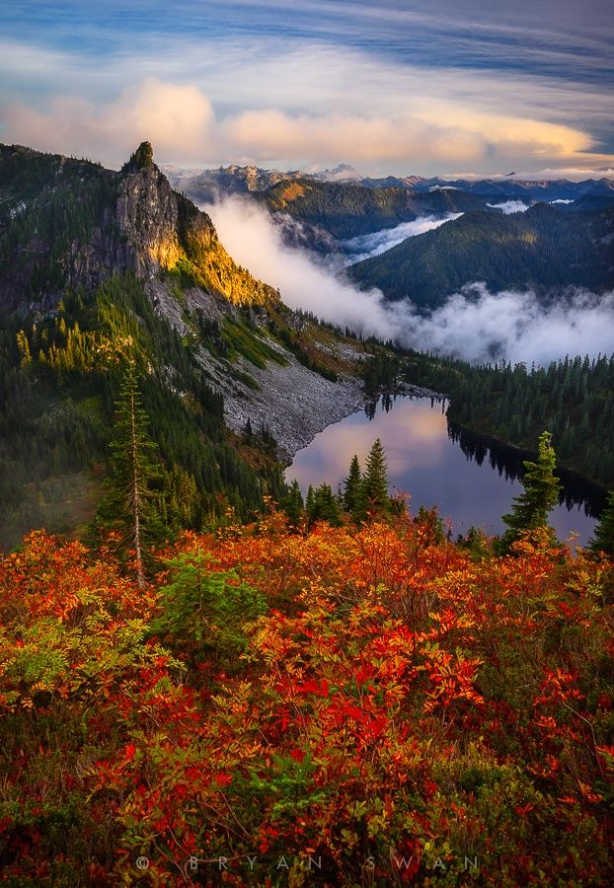
Гёте очень любил лес, восторженно описал он «зелёный мир» в стихотворении «Расти вверх к небу»:
Der Himmel wachse entgegen
Der Baum, der Erde Stolz!
Ihr, Wetter, Sturm und Regen,
Verschont das heilige Holz!
(Aus dem Gedicht „Dem Himmel wachse entgegen" )

Деревьям дают человеку не только прохладу и плоды, но и радость, и вдохновение, и печаль, считал Гёте:
Wachset wie aus meinem Herzen,
Treibet in die Luft hinein!
Denn ich grub viel Freud und Schmerzen
Unter eure Wurzeln ein.
Bringet Schatten, traget Früchte,
Neue Freude jeden Tag…
(Aus dem Gedicht „Sag ich’s euch, geliebte Bäume")
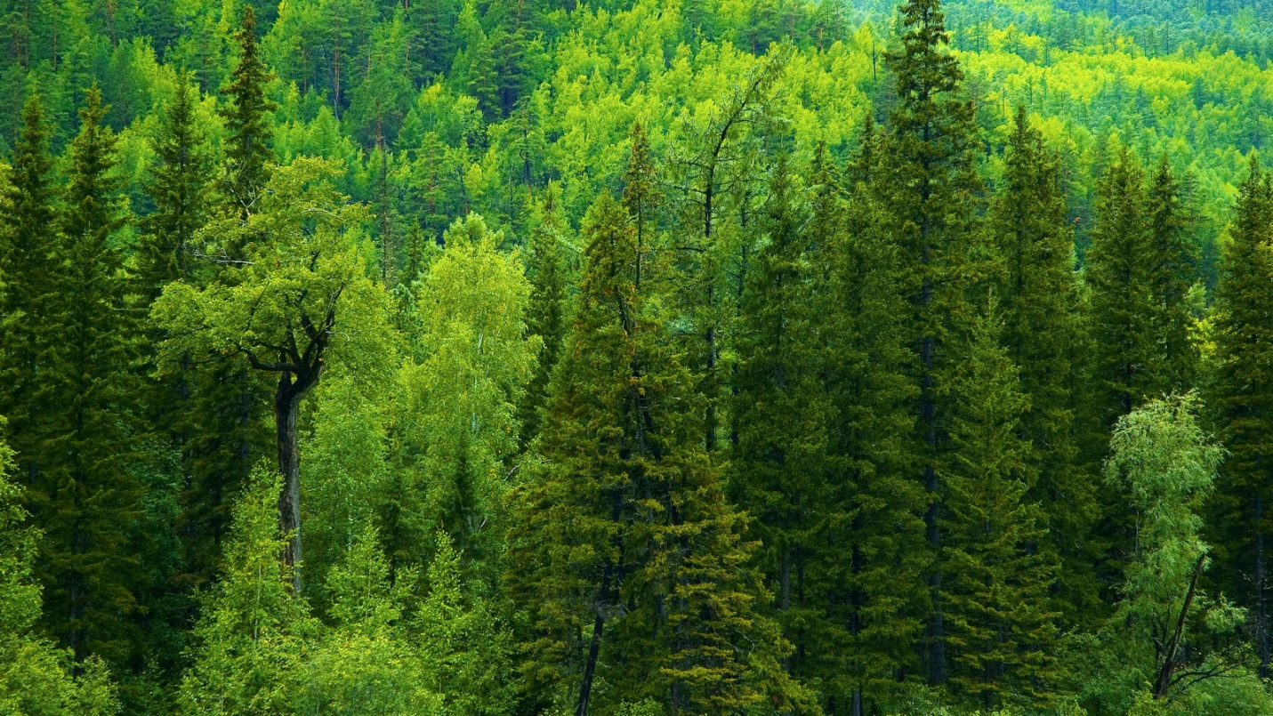

Природа – как греческая статуя: вся внутренняя мощь ее, вся мысль
ее – ее наружность, все что она могла собою выразить, выразила, предоставляя человеку обнаружить то, чего она не могла.
Александр Герцен
Die Natur ist wie eine griechische Statue: All ihre innere Gewalt, all ihren Sinn bietet sie in ihrem äuβeren dar; alles, was sie vermocht hat selbst auszudrükken, hat sie geäuβert und überläβt es nun dem Menschen,
Has zu entdecken, was ihr nicht vergönnt war, ihm darzubieten.
Alexander Herzen
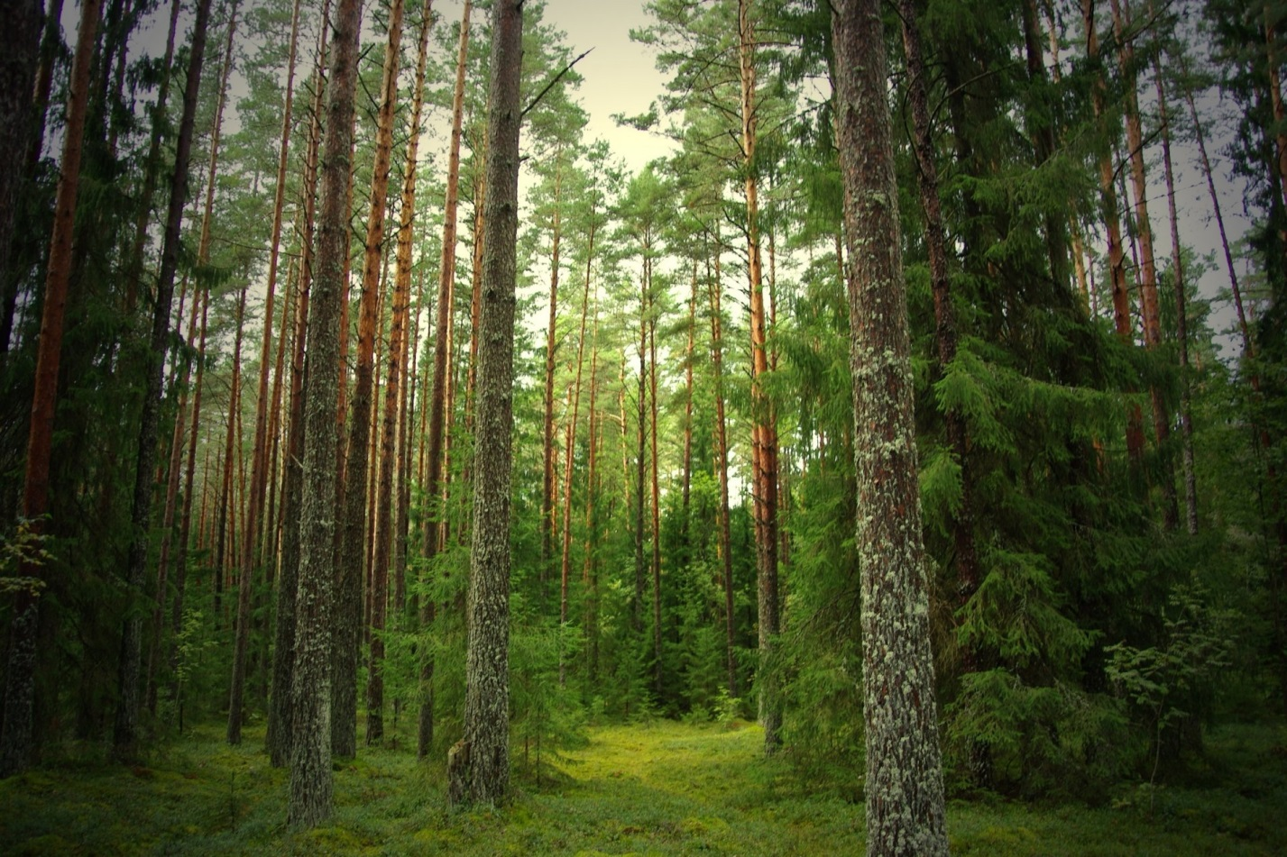

Много стихотворений Гёте посвятил цветам: “Heidenröslein”, “Das Veilchen”, “Gefunden”, usw.
Королевой цветов Гёте считал розу:
Als Allerschönste bist du anerkannt,
Bist Königin des Blumenreichs genannt.

Heidenröslein

Sah ein Knab’ ein Röslein stehn,
Röslein auf der Heiden;
war so jung und morgenschön,
lief er schnell, es nah zu sehn,
sah’s mit vielen Freuden.
Knabe sprach: «Ich breche dich,
Röslein auf der Heiden»;
Röslein sprach: «Ich steche dich,
daß du ewig denkst an mich,
und ich will’s nicht leiden!»
Röslein, Röslein, Röslein rot,
Röslein auf der Heiden!
Und der wilde Knabe brach‘s Röslein auf der Heiden;
Röslein wehrte sich und stach,
half ihm doch kein Weh und Ach,
musst es eben leiden.
Röslein, Röslein, Röslein rot,
Röslein auf der Heiden!

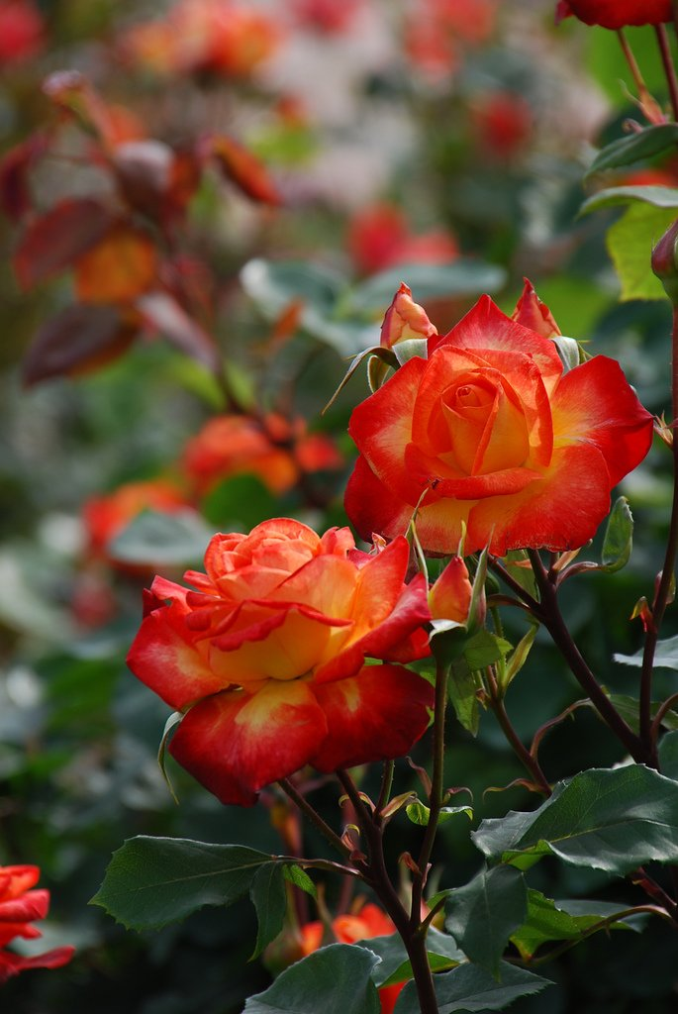

Дикая роза
Мальчик розу увидал,
Розу в чистом поле,
Аромат ее впивал,
Любовался вволю.
Роза, роза, алый цвет,
Роза в чистом поле!
“Роза, я сломлю тебя
Роза в чистом поле!”
“Мальчик, уколю тебя,
Чтобы помнил ты меня!
Не стерплю я боли”
Роза, роза, алый цвет,
Роза в чистом поле!
Он сорвал, забывший страх,
Розу в чистом поле,
Кровь алела на шипах,
Но она – увы и ах! –
Не спаслась от боли,
Роза, роза, алый цвет,
Роза в чистом поле!
(Перевод Д. Усова)

…мысль, соприкасаясь с природой вспыхивает, оживает; сам человек встает весь – происходит какое-то восстановление нарушенной гармонии.
Михаил Пришвин
…ein Gedanke, der mit der Natur in berührung kommt, flammt auf and wird lebendig; der mensch richtet sich auf zu voller Gröβe und die gestörte harmonie triumphiert.
Michail Prischwin

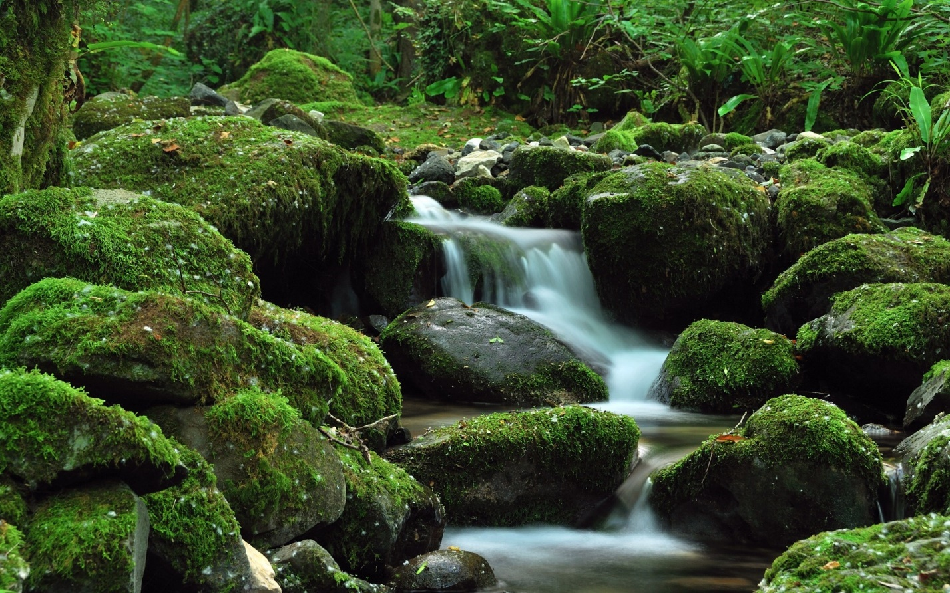

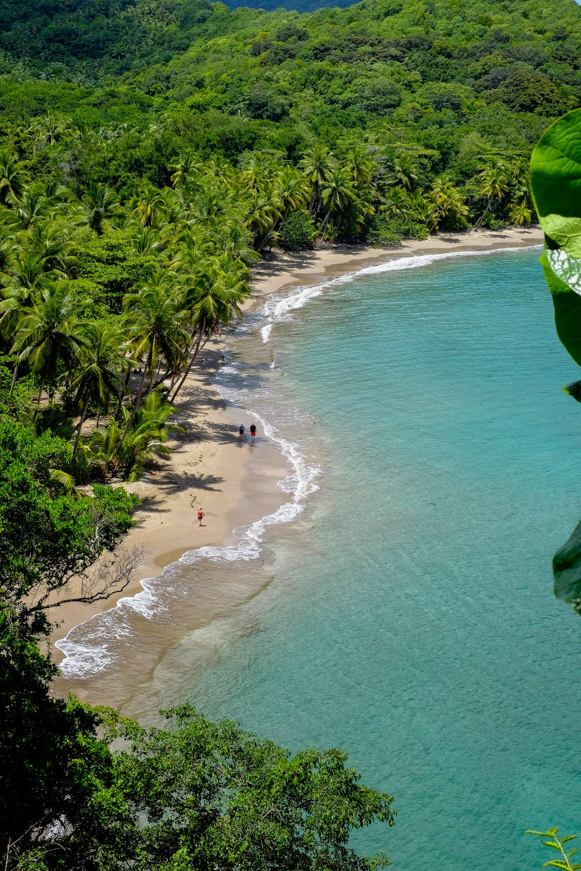
4. Внутренний мир Гёте через
изображение природы.
Восприятие природы у Гёте часто связано с чувствами и настроением его героев или же с его собственным внутренним миром.
Meeres Stille
Tiefe Stille herrscht im Wasser,
Ohne Regung ruht das Meer,
Und Bekümmert sieht der Schiffer
Glatte Fläche rings umher.
Keine Luft von keiner Seite!
Todesstille fürchterlich!
In der Ungeheuern Weite
Reget keine Welle sich.

Штиль над морем
Дремлют воды. Недвижимый
Словно окован кругозор,
И с тревогой корабельщик
Смотрит в сумрачный простор,
Иль не стало ветра в мире?
Мёртвенная тишина.
Ни одна в бескрайней шири
Не шелохнется волна.
(Перевод Н. Вольпиной)

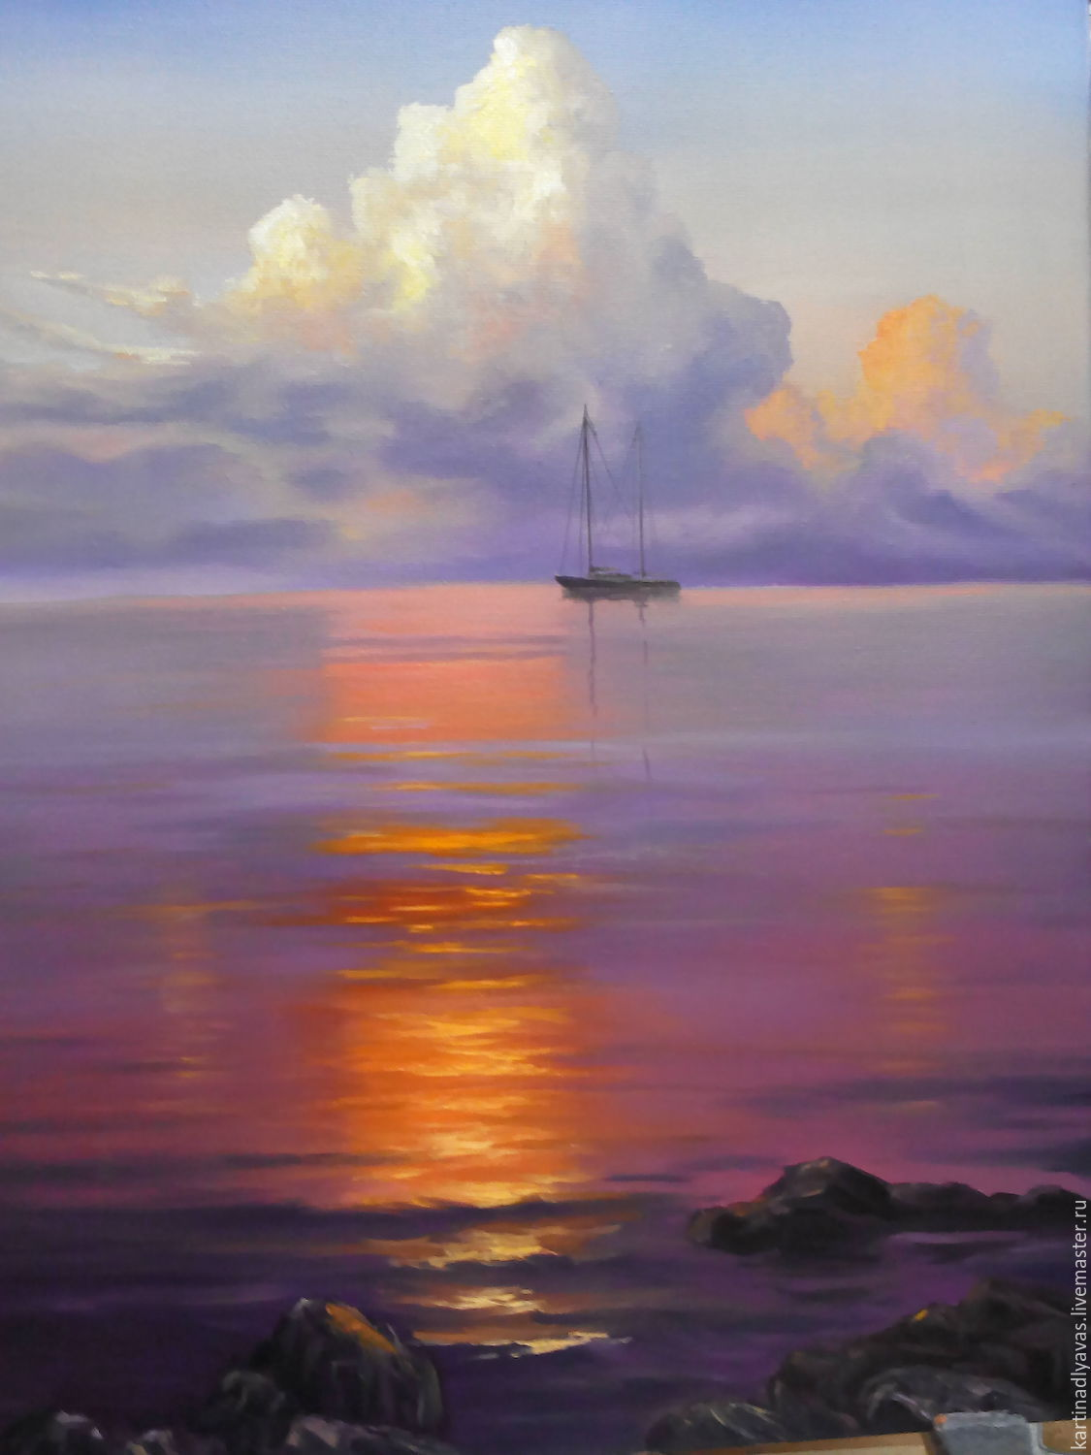

Сохраняя близость к природе, Гёте часто персонифицировал её предметы и явления. Наделяя неодушевлённые предметы свойствами живых существ, поэт придавал своим произведениям (стихотворениям, романам, драмам) большую выразительность и красочность.

Auf dem See
(Auszug)
Auf der Welle blinken
Tausend schwebende Sterne,
Liebe Nebel trinken
Rings die türmende Ferne,
Morgenwind umflügelt
Die beschattete Bucht,
Und im See bespiegelt
Sich die reifende Frucht.

На озере
Пьёт туман рассветный
Островерхие дали.
Зыбью огнецветной
Волны вдруг засверкали.
Ветер налетевший
Будит зеркало вод ,
И, почти созревший,
К влаге клонится плод.
(Перевод В. Левика)

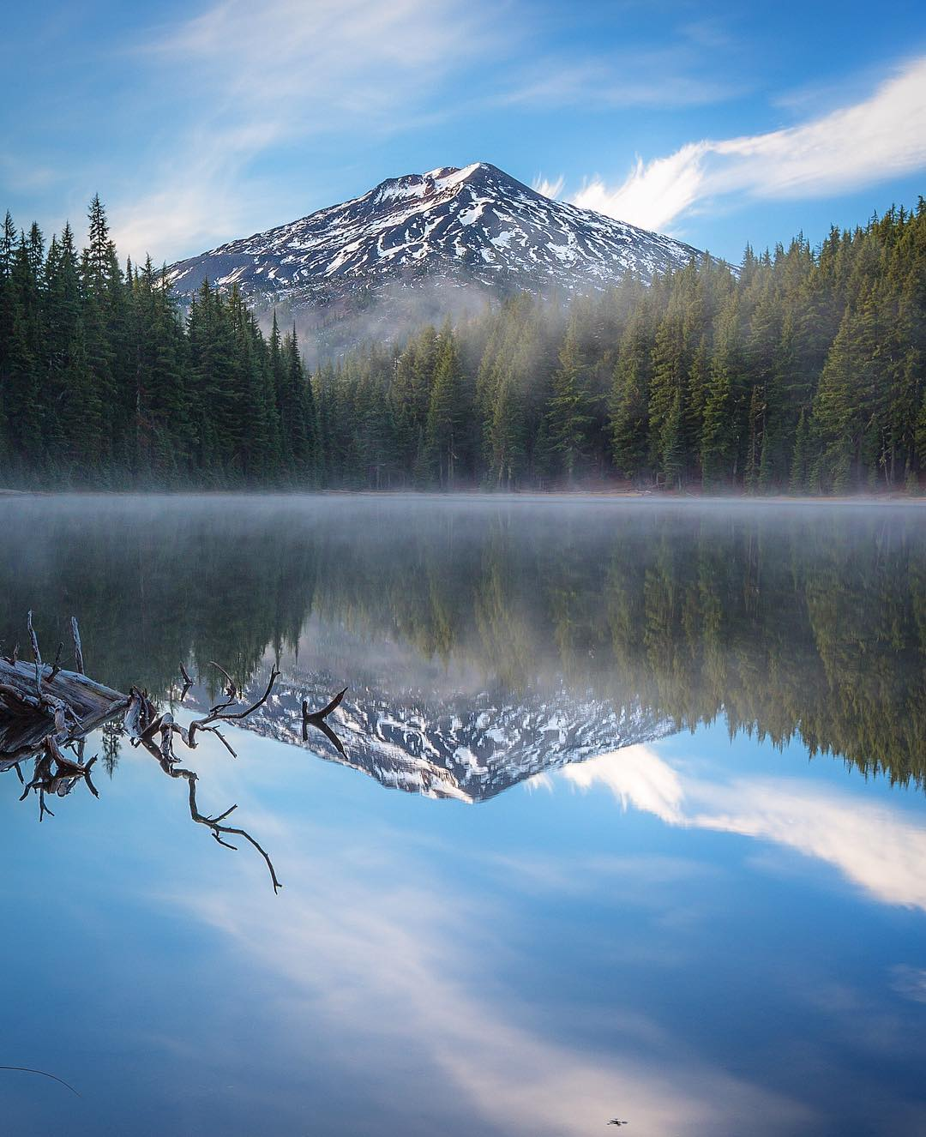
Мы в природе соприкасаемся с творчеством жизни и соучаствуем в нем, присоединяя к природе прирожденное нам чувство гармонии.
Михаил Пришвин
Wir kommen in der Natir mit dem Schöpfertum des Lebens in Berührung und nehmen teil daran, indem wir Natur das uns angeborene Gefühl der Harmonie beigesellen.
Michail Prischwin
Описывай природу, поэт использует удивительно красивые эпитеты, образуя словосочетания типа: der edle Mensch, ein sanfter Wind, die tiefe Nacht, leichte Silberwolken, der milde Schein, usw.
Изображая красоту природы, ее яркие краски и нежные звуки, Гёте дарил своим читателям радость от общения с ней и хорошее настроение. Поэт учил современников восхищаться природой, оберегать и любить ее.

Mignon
Kennst du das Land, wo die Zitronen bluhn,
Im dunkeln Laub die Gold-Orangen gluhn,
Ein sanfter Wind vom blaen Himmel weht,
Die Myrte still und hoch der Lorbeer steht,
Kennst du es wohl?
Dahin! Dahin!
Möch’t ich mir dir, o mein Geliebter, ziehn…

Kennst du den Berg und seinen Wolkenstag?
Das Maultier sucht im Nebel seinen Weg,
In Höhlen wohnt der Drachen alter Brut,
Es stürzt der Fels und uber ihn die Flut;
Kennst du es wohl?
Dahin! Dahin!
Geht unser Weg! O Vater, laβ uns ziehn!

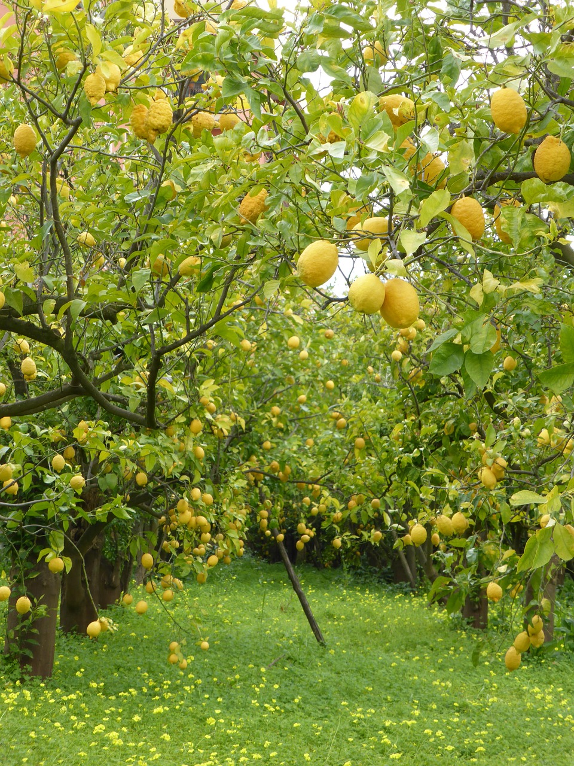

Миньона
Ты знаешь край лимонных рощ в цвету
Где пурпур королька прильнул к листу,
Где негой Юга дышит небосклон
Где дремлет мирт, где лавр заворожен?
Ты там бывал?
Туда, туда,
Возлюбленный, нам скрыться б навсегда.

Ты с гор на облака у ног взглянул
Взбирается сквозь них с усильем мул
Драконы в глубине пещер шипят
Гремит обвал, и плещет водопад,
Ты там бывал?
Туда, туда,
Давай уйдём, отец мой, навсегда!
(Перевод Б. Пастернака)
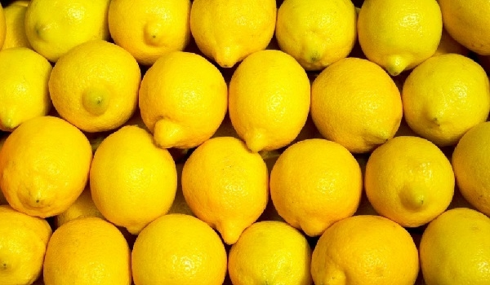

Восторги от созерцания природы выше, чем от искусства.
Петр Чайковский
Die Begeisterung, die man durch die beinnliche Betrachtung der Natur erfährt, ist gröβer als die Begeisterung, die einem die Kunst vermittelt.
Peter Tschaikowski 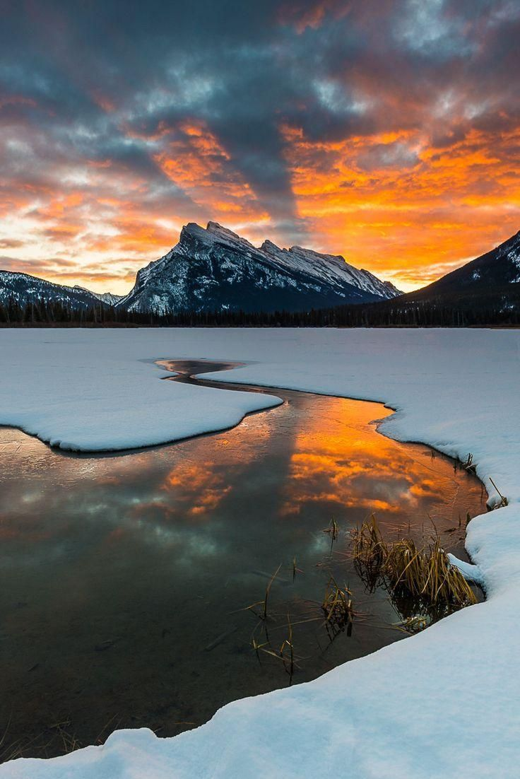

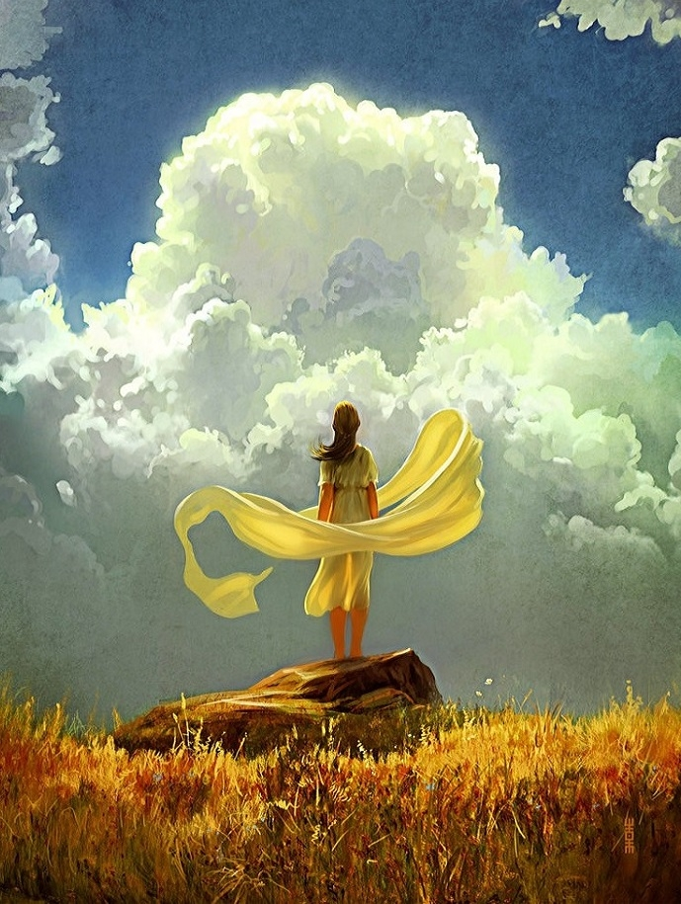

Природа слишком сильна и своебразна…Она позволяет приблизиться к ней только путем творческой фантазии.
Иван Гончаров
Die Natur ist zu stark und originell…Man kann sich ihr nur mit schöpferischer Phantasie nähern.
Iwan Gontscharow
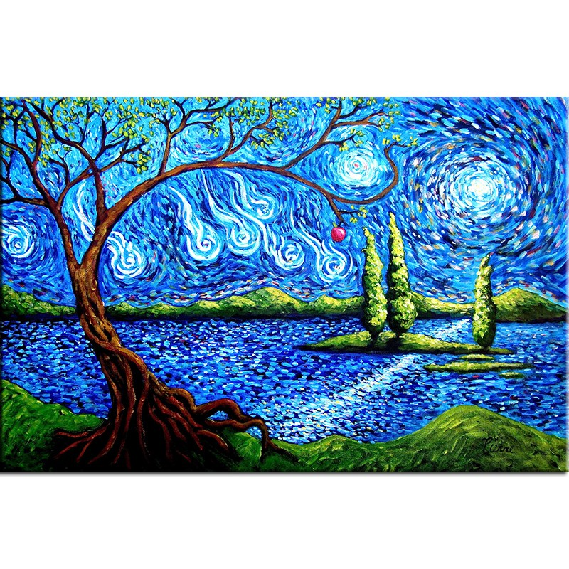

Вы чувствуете связь извечную, неразрывную скажем, даже таинственную между природой и душой человека, которая есть ведь тоже явление природы и поэтому тесно связана с нею миллионами своих живых ощущений.
Владимир Короленко
Sie fühlen die ewige, ununterbrochene, gar geheimnisvolle Binding zwischen der Natur und der Seele des Menschen, die ebenfalls eine Erscheinung der Natur ist ind deshalb mit ihr durch Millionen ihrer lebendigen Empfindungen verbunden ist.
Wladimir Korolenko
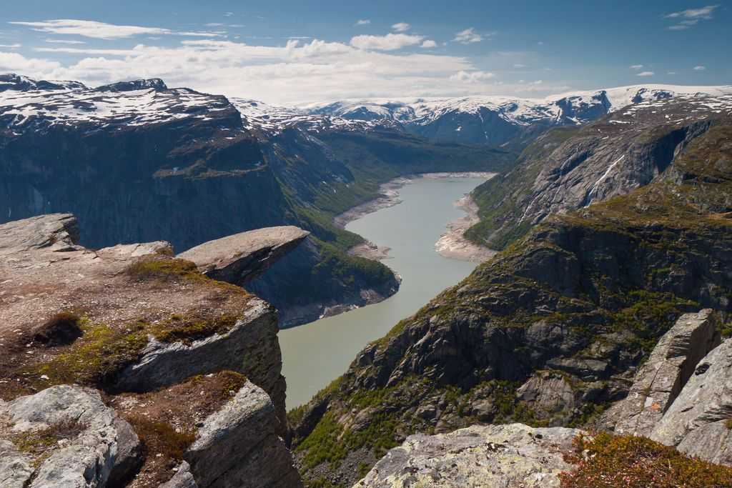

… На выступах древних скал прилепившиеся пучки зелени, в трещинах и между обломков крошечные ивки, папоротники, осочки; вся эта живая растительность – поэма борьбы, торжества жизни.
Григорий Федосеев
… Auf uralten Felsen Grasbüschel, in Spalten und Ritzen zwischen Steinbrocken winzige Zwergweiden, Farne und Riedgras; all dieselebendige Flora ist ein Poem des Kampfes, ist ein Triumph des Lebens.
Grigori Fedosejew
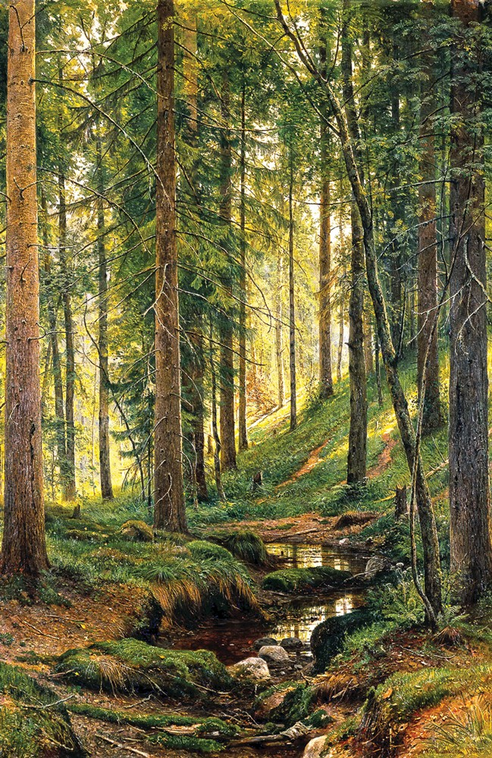
Заключение
Was übersetzen Sie besonders gern?
Закончить урок по теме “Природа и Гёте” можно чтением фрагменты из стихотворения Е. Баратынского “На смерть Гёте”, в котором выражена идея связи Гёте с природой.
С природой одною он жизнью дышал:
Ручья разумел лепетанье,
И говор древесных листов понимал,
И чувствовал трав прозябанье;
Была ему звездная книга ясна,
И с ним говорила морская волна.
П. К. Макаров
С. К. Сагитова

Список использованной литературы
- Пришвин М. М Кладовая Солнца. М., 2012.
- Тютчев Ф. И Стихи. М., 2015.
- Гёте И. В Фауст. Спб., 2006.
- Баратынский Е. А Стихотворения и поэмы. М., 2015.
- Левик В., Заходер Б. В., Гёте И. В Гёте Избранные стихотворения и проза. М., 1987
- Федосеев Г. А По восточному Саяну. Вече, М., 2017
- Гёте И. В., Холодковский Н. А., Браудо Е. М Поэзия и правда. Из моей жизни. М., 2003.
- Лепинг А. А Немецко – Руссский словар. М., 2014.

